Цитадели.

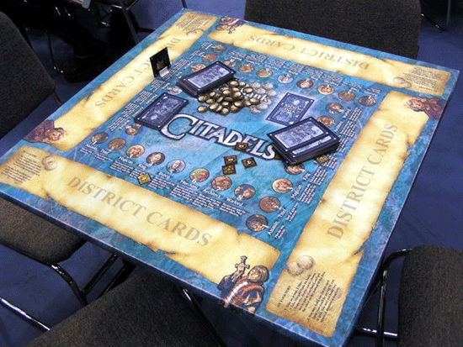

Цель Игры.
В Цитаделях, Вы и ваши противники играете лидеров конкурирующих городов, увеличивающих их процветание, за счет строительства новых районов. Игра заканчивается после того, как один из игроков отстроит восемь районов, и игроки посчитают очки, основанные на районах, отстроенных в их городах. Игрок, набравших большее количество очков объявляется победителем.

Компоненты.
Эта игра включает карты районов, карты персонажей, и несколько наборов фишек.
Карты районов.
Эти карты представляют различные районы, которые вы можете добавлять к вашему городу. Каждая карта района имеет стоимость, представленную в золотых монетах в левом углу карты. Для того чтобы сыграть данной картой, игрок должен заплатить соответствующую стоимость. Каждая карта района также имеет свой цвет в нижнем левом углу.
Цвет указывает на тип района:
Желтый Аристократический (обеспечивает доход Королю).
Синий Религиозный (обеспечивает доход Епископу).
Зеленый Торговый (обеспечивает доход Торговцу).
Красный Военный (обеспечивает доход Военачальнику).
Фиолетовый Специальный район (обеспечивает выгодные условия, указанные на картах непосредственно).
Карты персонажей.
Эти карты представляют лидеров городов. Всего в игре 18 карт персонажей, восемь из которых используются в основной игре. Другие 10 карт персонажей - дополнительные, они используются в расширенной игре. Каждая карта персонажа имеет число от 1 до 9, обозначающее ранг героя.
Другие компоненты.
• Золотые слитки: Игроки собирают и тратят золото во время игры. Золото кладется в центральный "банк" перед началом игры.
• Корона: игрок с короной выбирает карту персонажа первым каждый ход (см. ниже).
• Фишки очков: Вы можете использовать эти фишки, чтобы подсчитать свои очки в конце игры.
• Фишки персонажей: Каждая фишка соответствует одной из 18 карт героев. Фишки героев используются только в расширенной игре.

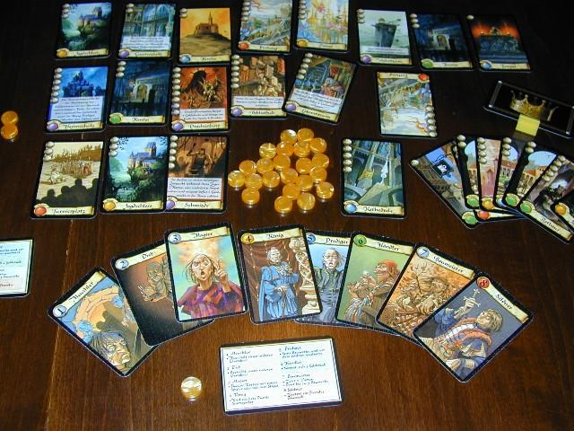

Подготовка к основной игре.
1. Прежде, чем игра начнется, удалите все дополнительные карты персонажей из игры.
2. Перетасуйте восемь оставшихся карт персонажей и поместите их в одну колоду. Эта колода называется колодой персонажей.
3. Перетасуйте карты районов и сложите вместе в другую колоду. Эта колода называется колодой районов.
4. Раздайте каждому игроку по четыре карты районов.
5. Каждый игрок получает два золота из банка.
6. Самый старший игрок получает корону.

Игра.
Нижеследующие правила приведены для 4-6 игроков. Если играет 2, 3, или 7 игроков, смотрите специальные правила ниже.
Сама игра состоит из последовательности раундов. Каждый раунд состоит из 4 шагов.
Шаг первый: отсев персонажей.
Вытяните одну карту из колоды персонажей, и положите ее на центр стола, картинкой вниз, не смотря ее значение. Эта карта не будет использоваться в этот ход. Вытяните карты (их количество зависит от числа игроков) из колоды персонажей, и положите их в сторону лицом вверх. Эти карты так же не будут использоваться в этот ход. Обратите внимание: Если вы вытяните карту Короля, и поместите ее на столе картинкой вверх, немедленно замените эту карту другой картой из колоды персонажей, затем положите Короля обратно в колоду и перетасуйте ее.
Число игроков Число выкладываемых картинкой вверх карт
4 2
5 1
6-7 0
Шаг второй: выбор персонажа.
Игрок, который имеет корону, берет колоду персонажей и тайно выбирает одного из них. После он отдает оставшиеся карты игроку сидящему от него слева. Этот игрок также выбирает одну карту персонажа, и отдает оставшиеся карты следующему игроку. Эта процедура продолжается до тех пор, пока каждый игрок не выберет себе одну карту персонажа. Последний игрок выбирает себе одну из двух оставшихся карт, и помещает подледную карту картинкой вниз на центр стола.
Шаг третий: действия игроков.
Как только все карты персонажей розданы, игрок обладающей короной, называет каждого персонажа в порядке их ранга, начиная с нижнего ранга. Он сначала называет "Убийцу" (1), потом "Вора" (2), и так далее, если ни один из игроков не выбрал данного персонажа, игрок с короной переходит к следующему персонажу. Когда назван ваш персонаж, вы должен показать вашу карту персонажа, разместив ее картинкой вверх на столе перед собой, и взять право хода. Когда ваш ход подойдет к концу, игрок с короной называет следующего персонажа. Так право хода переходит от игрока к игроку в порядке рангов выбранных персонажей.
Ход.
В свой ход, вы должны сначала совершить действие, а затем может построить район, сыграв соответствующей картой.
1) Совершение действия.
В свой ход, вы должны либо
• взять два золота из банка,
• или вытянуть две карты из колоды районов, затем выбрать одну карту, чтобы оставить ее у себя в руке, а другую поместить в низ колоды районов.
2) Постройка района.
Вы можете построить один район в вашем городе (то есть играйте картой с вашей руки и положите ее на стол перед собой). Чтобы построить район, вы должны заплатить его стоимость в золоте, в банк. Вы можете не строить район, если вы того пожелаете. Вы не можете иметь два идентичных района (два замка, два рынка, и т.д.) в вашем городе.
Каждый персонаж также имеет свои особенности. Вы можете использовать особенности вашего персонажа один раз в течение вашего хода. Возможности каждого персонажа указаны на картах.
Шаг четвертый: конец раунда.
После того, как все игроки сходили, и все персонажи были названы, возвратите карты персонажей в колоду, перетасуйте ее и начните новый раунд.

Конец игры.
Когда игрок отстроит восьмой район, он заканчивает раунд. Игра заканчивается в конце этого раунда. В конце игры, каждый игрок получает очки следующим образом (вы можете использовать фишки очков, чтобы упростить подсчет).
• Очки равняются общей стоимости всех районов в городе игрока.
• + 3 пункта, если игрок имеет районы каждого из пяти цветов.
• +4 для первого игрока, который построил восьмой район.
• +2 для каждого последующего игрока, который построил восьмой район.

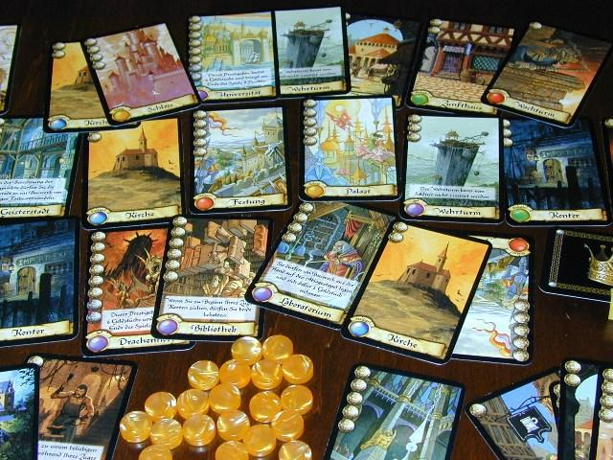

Другие правила.
Игра для двух или трех игроков.
В игре для двух или трех игроков, игроки играют сразу двумя персонажами за ход. Игра проходит обычным образом за исключением того, что каждый игрок играет дважды в каждый раунд (один раз за каждого персонажа). Игроки не должны делить свое золото или районы между своими персонажами, так как они имеет в своем распоряжении только один город. Игрок может, например, скопить деньги заработанный первым персонажем, чтобы построить дорогой район вторым персонажем.
Если вы играете вдвоем или втроем, пропустите первые два шага (“Удаление персонажей из колоды”, и “Выбор персонажей”) и сразу переходите к следующим инструкциям:
Игра вдвоем.
1. Игрок, который имеет корону (Игрок A), берет колоду персонажей, снимает верхнюю карту, кладет ее на центр стола картинкой вниз, не смотря ее значение, и тайно выбирает из колоды одного персонажа. Далее, он отдает оставшиеся шесть карт другому игроку (игрок B).
2. Игрок Б выбирает одну карту из колоды персонажей для себя, и выбирает другую карту, чтобы положить ее картинкой вниз в центре стола. Далее он отдает оставшиеся четыре
карты Игроку А.
3. Игрок А берет одну из этих четырех карт себе, одну кладет картинкой вниз в центре стола, и отдает последние две карты Игроку Б.
4. Игрок Б берет одну карту себе и размещает последнюю карту картинкой вниз в центре стола.
Игра для троих игроков.
Игрок, который имеет корону, берет карту персонажей, снимает верхнюю карту, кладет ее на центр стола картинкой вниз, не смотря ее значение, и тайно выбирает из колоды одного персонажа. Далее он отдает оставшиеся карты игроку, сидящему слева. Тот в свою очередь выбирает одну карту и передает оставшуюся колоду следующему игроку. Эта процедура продолжается до тех пор, пока каждый игрок не выберет две карты. Последний игрок выбирает себе карту из двух оставшихся карт, и помещает последнюю карту картинкой вниз в центре стола.
Игра для семи игроков.
Во время “Выбора персонажей”, когда седьмой игрок получает одну карту от шестого игрока, он также берет со стола карту, выложенную картинкой вниз, и выбирает одну карту. Вторую карту игрок помещает картинкой вниз в центре стола.
Вариант: Более короткая игра.
Игра заканчивается, когда игрок отстроит семь районов, не восемь.

Расширенная игра.
Эта игра также включает 10 дополнительных карт персонажей (каждая такая карта отмечена звездой). Вы можете включить эти карты в игру одним из двух способов:
1. Перед игрой, игроки соглашаются удалить один или два первоначальных персонажа и заменяют их дополнительными картами того же ранга.
2. Если Вы используете одну из дополнительных карт, вы можете играть в игру восемью игроками. При игре ввосьмером, не откладывайте карты картинкой вверх и используйте правила игры для семерых игроков.
Если Вы решаете использовать одного из дополнительных персонажей в игре 4, 5, 6, 7 игроков, вы должны в начале каждого раунда отложить картинкой вверх столько карт, сколько указано ниже:
Число игроков Число выкладываемых картинкой вверх карт
4 3
5 2
6 1
7 0

Фишки персонажей.
Если вы играете в расширенную игру, вы можете пожелать использовать фишки персонажей, чтобы они напоминали вам, какой из дополнительных персонажей используется в игре. Перед началом игры, когда игроки определились с дополнительным персонажем, поместите фишку этого персонажа в центре стола.

Способности персонажей.
Каждый персонаж имеет специальную способность. Вы можете использовать эту способность вашего персонажа лишь раз в течение вашего хода. Обратите внимание, что персонажи, которые получают доход с определенных районов (Король, Император, Епископ, Аббат, Торговец, Дипломат, и Военачальник) могут получить дополнительное золото в любое время. Вы можете получить ваш доход перед построением новых районов (если вы нуждаетесь в золоте, чтобы строить районы), или после построения новых районов (если новый район даст вам дополнительный доход). Весь доход должен быть получен сразу. Если вы получили доход вначале вашего хода, вы не можете получить дополнительный доход от нового района, в конце хода.
Убийца.
Объявите персонажа, которого вы желаете убить. Игрок, обладающий убитым персонажем, пропускает свой ход.
Вор.
Объявите персонажа, у кого вы хотите совершить кражу. Игрок, обладающий названным персонажем, когда ход доходит до него, и он показывает свою карту, должен отдать вам все свое золото. Вы не можете украсть золото у убийцы или у убитого персонажа.
Маг.
В любое момент в течение вашего хода, вы можете совершить одно из следующих действий:
• Обменять ваши карты на руках (не карты в вашем городе) с картами на руке другого игрока. Обмен применяется, даже если вы не имеете на руках карт, тогда вы просто берете карты другого игрока.
• Отказываются от любого количества карт в вашей руке, и положить их в основание колоды районов, затем вытянуть такое же количество карт с верха колоды.
Король.
Вы получаете одно золото с каждого аристократического района в вашем городе (желтый цвет). Когда вызывается Король, вы немедленно получаете фишку короны. Теперь вы продолжаете называть персонажей, и будете первым игроком, который будет выбирать карту персонажа в следующий ход. Если игроки не обладают картой Короля в этот ход, то вы будете обладателем короны и на следующий ход. Если Король убит, то вы пропускаете ваш ход подобно любому другому персонажу. Однако после того как все игроки сыграли и становится известно, что вы обладали картой Короля, вы оставляете корону себе (как наследник короля) и выбираете первым карту персонажа в следующий ход.
Епископ.
Вы получаете одно золото за каждый религиозный (синий) район в вашем городе. Ваши районы не могут быть разрушены Военачальником.
Торговец.
Вы получаете одно золото за каждый торговый (зеленый) районом в вашем городе. После того, как вы совершили действие, вы получаете одно дополнительное золото. Поэтому, вы можете или получить
три золота, или вытянуть карту и получает одно золото.
Архитектор.
После того, как вы совершили действие, вы тяните две дополнительных карты района и помещаете их в руку. Вы можете строить до трех районов в течение вашего хода.
Военачальник.
Вы получаете одно золото за каждый военный (красный) район в вашем городе. В конце вашего хода, вы можете уничтожить один район по вашему выбору, платя за это действие количество золота равное на один меньше, чем стоимость разрушаемого района. Таким образом, вы можете уничтожить за 1 золото район стоимостью 2. Вы можете уничтожить один из ваших собственных районов. Вы не можете, однако, уничтожить район в городе, который уже закончен при наличии в нем восьми районов.
Дополнительные персонажи.
Ведьма.
После того, как вы совершите действие, вы объявляете персонаж, который вы желает околдовать, и затем немедленно заканчиваете ваш ход. Когда назван персонаж, которого вы околдовали, и игрок показывает свою карту, готовясь совершить действие, он немедленно должен передать право хода вам. Вы теперь совершаете действия персонажем игрока, как будто вы играете околдованным персонажем, используя все его способности, включая одну денежную премию Торговца или две
премии карт районов Архитектора, в вашем городе. Если околдован Король, игрок, обладающий королем, не лишается короны. Если никто из игроков не имеет на руках околдованного персонажа, вы не получаете права возобновить свой ход. Вор не может украсть у Ведьмы или у персонажа, которого Ведьма околдовывала.
Сборщик Налогов.
Если игрок строит один или более районов в своем городе, то этот игрок в конце своего хода должен отдать вам одно золото (если у игрока еще осталось золото). Если Убийца или Ведьма уже построили район, и имеет деньги оставшиеся после строительства, то эти игроки так же должны заплатить вам, как только вы откроете карту Сборщика Налогов.
Волшебник.
Вы можете посмотреть карты районов в руках другого игрока и взять одну из карт себе. Вы можете поместить эту карту в свою руку, или построить этот район в вашем городе. Если вы строите похищенный район в вашем городе, он не считается как ваш район, построенный в этот ход, что означает, что вы можете построить еще один район. Вы можете построить район, идентичный району
в вашем городе.
Император.
Вы получаете одно золото за каждый аристократический (желтый) район в вашем городе. Когда Император назван, вы немедленно берете корону от игрока, который обладал ею до этого, и отдаете ее другому игроку (не себе). Игрок, который получил корону, должен дать вам одно золото или одну карту района со своей руки. Если игрок не имеет ни золота, ни карт, он не должен дать вам
что-нибудь. Обратите внимание, что, подобно Королю, Император не может быть выложен на стол в начале раунда лицом вверх.
Аббат.
Вы получаете одно золото за каждый религиозный (синий) район в вашем городе. Игрок, который имеет больше всего золота, должен заплатить вам одно золото. Если у нескольких игроков золота поровну или вы обладаете наибольшим богатством, то никто не платит вам.
Алхимик.
Вы возвращаете себе все золото, которое потратили на постройку районов, но не золото, потраченное на другие нужды (платеж Сборщику Налогов, например). Вы не можете тратить больше золота, чем имели за ход.
Навигатор.
Вы получаете четыре золота или тяните четыре карты. Вы не можете строить район.
Дипломат.
Вы получаете одно золото за каждый военный (красный) район в вашем городе. В конце вашего хода, вы может взять район из города другого игрока и обменять его на район в вашем городе. Если район, который вы берете, имеет более высокую стоимость, чем район, который вы отдаете, вы должны заплатить разницу в стоимости игроку, у которого вы берете район (Великая стена влияет на стоимость.) Вы не можете взять Главную Башню, или любой район из города Епископа.
Обратите внимание: Если вы используете Дипломата в вашей игре, вы должны удалить Кладбище из колоды районов, поскольку оно не будет использоваться.
Художник.
Вы можете "украсить" свой один или два района в вашем городе, помещая ваше золото на один район или на оба района. Стоимость украшенного района (и поэтому стоимость разрушения или обмена) увеличивается на один. При украшении увеличивается и количество призовых очков получаемых в конце игры. Район может быть украшен лишь раз.
Королева.
Вы получаете три золота, если вы сидите около Короля. Если Король был убит, но сидел около вас, вы получаете три золота, когда это становится известным (то есть немедленно в конце вашего хода). Обратите внимание, что вы не можете использовать Королеву в игре с менее чем пятью игроками.

Перевод карт районов:
http://www.bg.ohobby.ru/index.php?option=com_content&task=view&id=115&Itemid=32

Раздачу оформил и «поделился» Fate.

